

ПРЕСС-РЕЛИЗ

**Фонд «Шередарь» открывает социальный фотопроект в Петушках**

*28 мая в МБУ «Петушинский РДК» открылась выставка «Снимаю шляпу!», ставшая главным фотопроектом Владимирской области. Выставка организована благотворительным фондом «Шередарь» в поддержку детей, перенесших онкологические заболевания, при содействии министерства культуры Владимирской области и ГБУК ВО «Киноцентр». В торжественном открытии приняли участие: заместитель главы администрации Петушинского района по внутренней политике Л.А. Смурова и представитель фонда «Шередарь» Марта Кундина. Творческие коллективы - народный ансамбль «Калинушка», студия эстрадного вокала "Новое поколение", руководитель И. Становская и народная вокальная студия «Улыбка».*

Социальный фотопроект «Снимаю шляпу!» реализуется командой благотворительного фонда «Шередарь» с 2018 года. Основная его цель — привлечь внимание широкой общественности к проблемам детской онкологии и помочь маленьким подопечным Фонда, а также повысить художественный уровень социальной фотографии.

На выставке представлено около 40 фотографий в жанре психологического портрета, на которых представлены известные актеры и писатели, режиссеры, художники и музыканты, такие как Марина Александрова, Елена Подкаминская, Павел Деревянко, Сергей Пускепалис, Нонна Гришаева и многие другие. Согласно замыслу автора проекта — члена Союза фотохудожников России и Лиги профессиональных фотографов Марка Назарова, — известные деятели культуры и искусства снимают шляпу перед мужеством детей, победивших страшную болезнь.

В 2024 году произошел перезапуск проекта с целью добавить ему уникальный владимирский колорит: новыми героями стали признанные деятели культуры, спорта и бизнеса Владимирской области. Среди них актеры Анна Зайцева и Александр Аладышев, врач-ортопед Гурам Чочиев, общественный деятель Вячеслав Картухин, гимнасты Кирилл Прокопьев и Илья Заика и др.

«В современном мире фотография может и должна быть не просто искусством, но и действенным инструментом привлечения внимания общественности к тем или иным проблемам. С помощью ярких образов фотография может рассказать об активных и неравнодушных людях, стать социально значимым явлением. Начавшись 7 лет назад, проект развивается и наполняется новыми участниками, поэтому мы верим и надеемся, что он сумеет принести ощутимую пользу», *—* подчеркнул автор проекта Марк Назаров.

Более полугода выставка гастролировала по Владимирской области, став ярким событием культурной жизни региона.

«Выставка обладает значимой социальной миссией и при этом может быть интересна самому широкому зрителю. Фотопроект был показан по всей Владимирской области и вернулся “домой”, в Петушинский район, где находится наш реабилитационный центр “Шередарь”. Выставку уже посетили более 1500 человек, в том числе школьники и студенты, и мы надеемся, что их число будет только расти. Мы планируем масштабировать выставку — организовать показы в Москве и других регионах, — отметила руководитель отдела внешних коммуникаций БФ «Шередарь» Юлия Веретягина.

Выставку откроет глава Петушинского района Елена Володина. Представители фонда «Шередарь» расскажут о результатах деятельности организации за 10 лет работы реабилитационного центра и новых проектах. Желающие смогут сделать пожертвование в фонд и поддержать детей, перенесших тяжелые заболевания или получивших травматический опыт.

СПРАВКА

БФ «Шередарь» — фонд помощи детям, перенесшим тяжелые заболевания или получившим травматический опыт. Первая в России некоммерческая организация, которая открыла программы психолого-социальной реабилитации для детей после жизнеугрожающих заболеваний. С 2012 года Фонд помогает ребятам с тяжелым опытом обрести веру в себя и свои силы, вернуть счастье и радость жизни. За 12 лет в программах Фонда приняло участие более 10 тысяч детей, членов их семей и волонтеров. С 2024 года «Шередарь» также занимается психолого-социальной реабилитацией детей, пострадавших в результате военных действий или терактов. Все программы Фонда бесплатны для участия. Они проходят в формате увлекательных лагерных смен в реабилитационном центре «Шередарь», расположенном в живописном районе Владимирской области. Помимо реабилитации, Фонд участвует в развитии волонтерского движения России, а также проводит ежегодный фестиваль социального кино «Шередарь».

Кто поддерживает «Шередарь»:

«Шередарь» поддерживают крупнейшие компании и коммерческие организации, которые разделяют наши ценности и хотят помогать детям вместе!

Крупнейшая сеть российских магазинов «Детский мир», чайная компания «Herbarus», Система быстрых платежей (СБП), Демиховский машиностроительный завод, Эллара, Livedune и другие. (<https://www.sheredar.ru/news/1402>)

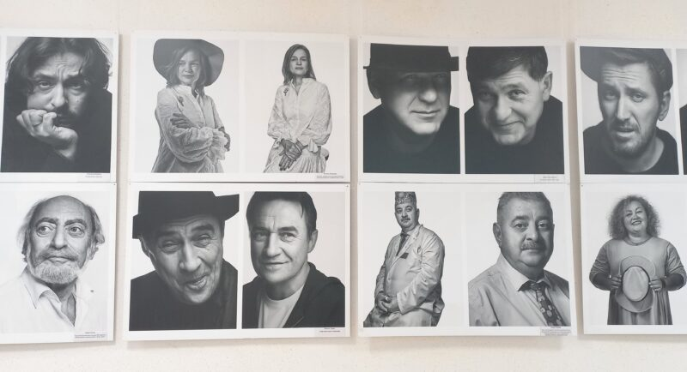

Аккредитация СМИ по почте [eponomareva@sheredar.ru](mailto:eponomareva@sheredar.ru)

АДРЕС: МБУ “Петушинский РДК”, г. Петушки, Советская пл., д. 17.

Телефон: 89096892167.